**Soundcloud**План тестирования:

1. Зайти на главную страницу
2. Запустить поиск некоторой песни
3. Перейти на страницу песни

Нагрузочный тест содержит 3 соответствующих запроса для 50 пользователей, подключающихся в течение 5 секунд и повторяющих запросы 2 раза. Итого 50 пользователей * 2 раза * 3 страницы = 300 запросов на весь тест.

График добавления пользователей к тесту:

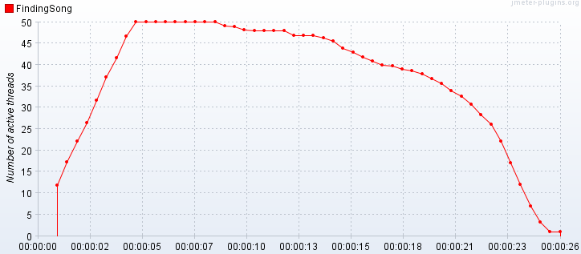

Соответствующий график времени ответа:

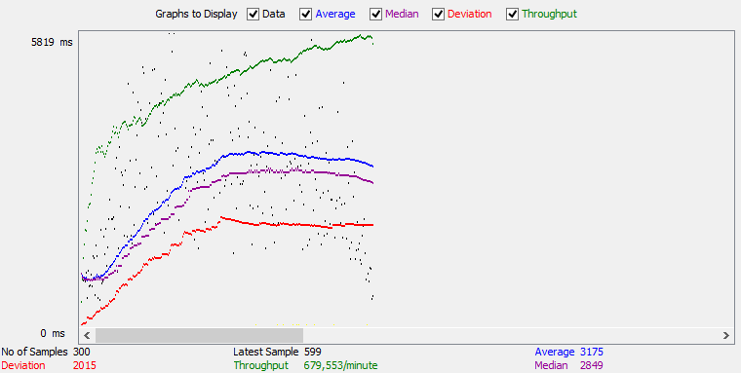

Как можно видеть на последнем графике, время ответа (average) зафиксировалось на некотором уровне в районе 3х секунд, не смотря на возрастающую нагрузку (throughput)— скорее всего, сервер сложил все запросы в очередь и начал обрабатывать их последовательно, из-за чего нагрузка была ограничена и время ответа больше не увеличивалось. Но, может, и нет.